PERSVRYSTELLING

GRAAD R-ONDERWYSERS NEEM DIE
VOORTOU IN NAMAKWALAND

‘n Onderwysprojek wat hoop bied aan jong kinders uit die armste omstandighede

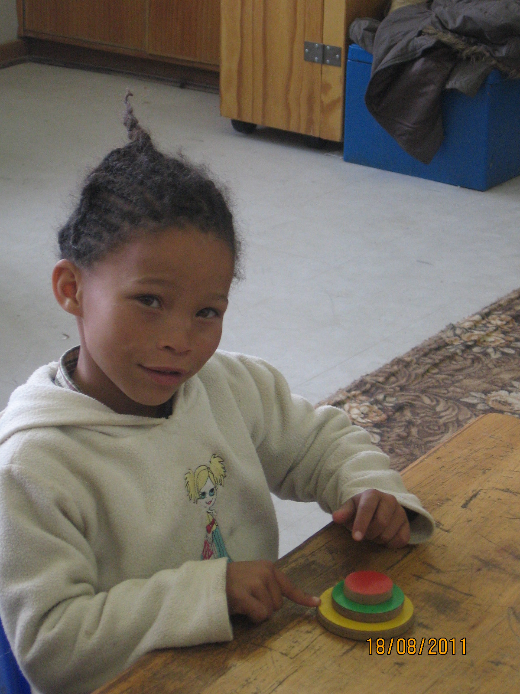

Op 20 Maart gradueer 43 trotse graad R-onderwysers in die Basiese Konsepte-Program, wat hulle toegerus het om benadeelde kinders wat taal- en ontwikkelingsagterstande het, vir graad 1 voor te berei. Baie van die kinders kom uit ongeletterde huise en het nie eens 'n basiese kennis van kleure nie. Hierdie onderwysers het geleer om te midde van ooglopende uitdagings in hul gemeenskap ‘n klaskameromgewing van hoë gehalte te skep. Hul leerders het ‘n stewige basis vir leer ontvang en is nou gereed om die volgende treë te gee om te leer lees, skryf en reken.
Die projek word aangebied deur die Namakwa-Distrik Onderwys Departement wat die klem plaas op ‘n vroeë grondslag vir leer. Dit word befonds deur die Rural Namaqualand Education Trust.
Die projekleier, dr. Louis Benjamin, sê dat graad R-onderwysers in die distrik voor talle uitdagings te staan kom “Onderwysers het dikwels nie voldoende opleiding om die leerbehoeftes van hierdie groep die hoof te bied nie. Die meerderheid van die kinders word nie genoegsaam voorberei vir skool nie.
Maar dit is moontlik om hierdie negatiewe trajek wat so dikwels in Suid-Afrika voorkom, te verander. Deur die verskil wat ons in graad R maak, sien ons ’n positiewe rimpeleffek in die komende jare.”
Die Basiese Konsepte-Program leer onderwysers om die kern-boublokke vir dinkvaardighede in jong kinders te ontwikkel, wat ‘n basis lê vir toekomstige leer. Navorsing het bewys dat implementering van die program ’n positiewe uitwerking het op die algehele skolastiese funksionering van kinders met ontwikkelingsverwante leerprobleme.
Die gradeplegtigheid vind op 20 Maart 2012 om 10:00 by die Springbok Primêre Skool, Springbok plaas.
Vir meer inligting, kontak Louis Benjamin (tel: 084 857 8763/e-pos: louisbenjamin@basicconcepts.co.za). Vir ’n voorsmakie, kyk na sommige van die onderwysers op youtube (http://www.youtube.com/watch?v=hBcxWWkCuuU).
As ‘n kern-rolspeler in onderwys, word u genooi om die Gradeplegtigheid van die onderwysers, aangebied deur die Noord-Kaap Departement van Basiese Onderwys, by te woon.

Tyd: 10h00-12h00
Plek: Springbok Primêr, Springbok, Noord-Kaap

ANTWOORDSTROKIE (faksnr: 086 689 5795)
-------------------------------------------------------------------------------
Ek sal graag die Gradeplegtigheid on 20 Maart 2012 wil bywoon.

Naam: ……………………………………………………………………………………..

Organisasie:………………………………………………………………………………

Getal persone wat sal dit sal bywoon:…………………………………………………..

Kontakbesonderhede: e-pos:……………………, sel nr.……………….., landlyn……………,

Kommentaar: ……………………………………………………………………………….

………………………………………………………………………………………………

………………………………………………………………………………………………

------------------------------------------------------------------------------
Indien u nie die geleentheid kan bywoon nie, maar graag ‘n inligtingspakket oor die geleentheid wil ontvang, kan u die pakket bestel – kyk kontakbesonderhede onderaan.

Vir meer inligting, kontak dr. Louis Benjamin
Selnr: 084 857 8763
e-pos: louisbenjamin@basicconcepts.co.za
Webtuiste: www.basicconcepts.co.za

